|  |
| --- |
| **Sistemas informáticos.**  **UD 3- Ensamblado de equipo.**  **Ejercicio 3.1** |

1. Busca información de la arquitectura sun sparc.
2. Que es la tecnología Intel Speedstep.
3. ¿Qué es un SAI?
4. Conector M.2.
5. ¿Qué es el CPU_FAN?
6. De las siguientes imágenes, obtener:

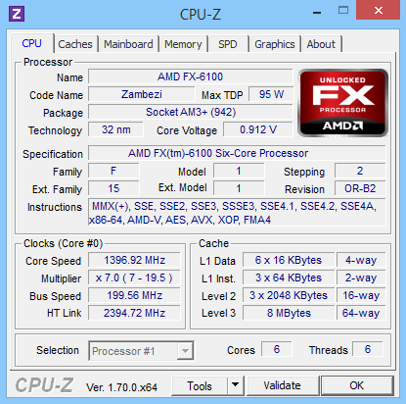

* Cuantos núcleos tiene el procesador:
* La memoria Cache L1, en cuantas partes está dividida:
* Cuanta memoria caché dispone el micro:
* Explica cómo esta compartida la memoria caché L3:

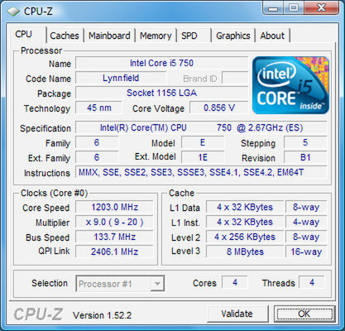

* Cuantos núcleos tiene el procesador:
* La mejoria Cache L1, en cuantas partes está dividida:
* Cuanta memoria caché dispone el micro:
* Explica cómo esta compartida la memoria caché L3:

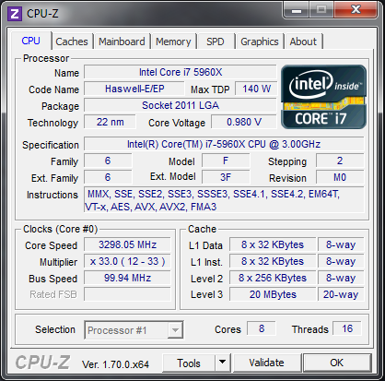

* Cuantos núcleos tiene el procesador:
* La memoria Cache L1, en cuantas partes está dividida:
* Cuanta memoria caché dispone el micro:
* Explica cómo esta compartida la memoria caché L3:

1. Obtener de la siguiente imagen:

* Fabricante de la bios:
* Procesador:
* Cantidad de memoria RAM:
* Configuración de la RAM:
* Modelo de Chipset:
* Número, estándar y tipo de dispositivos SATA conectados:
* Forma de entrar en la configuración bios:

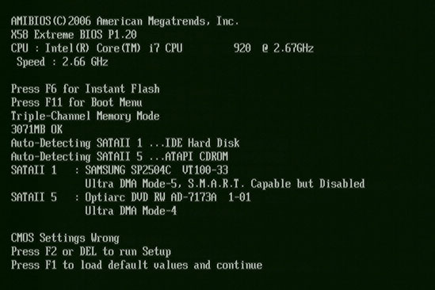

1. Obtener de la siguiente imagen:

* Fabricante de la bios:
* Procesador:
* Cantidad de memoria RAM:
* Modelo de memoria RAM:
* Modelo de Chipset:
* Número, estándar y tipo de dispositivos SATA conectados:

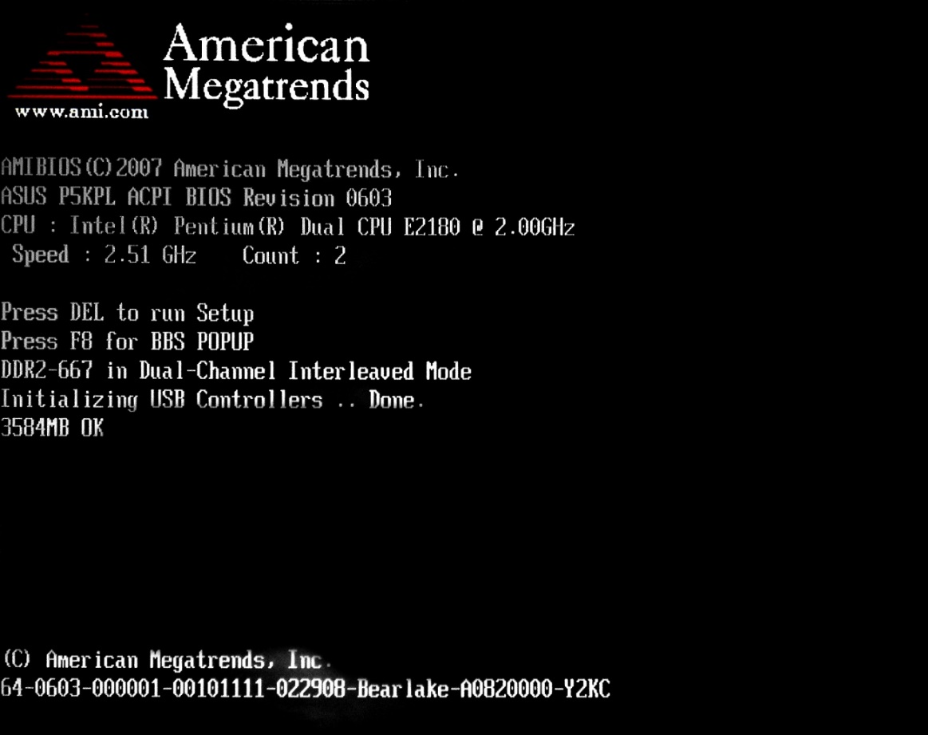

1. Obtener de la siguiente imagen:

* Fabricante de la bios:
* Procesador:
* Cantidad de memoria RAM:
* Forma de entrar en la configuración bios:

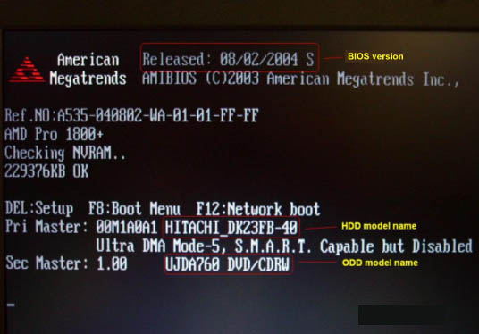

|  |
| --- |
| **Consejos y recomendaciones.** |
| Leer detenidamente el contenido de la unidad. |
| **Indicaciones de entrega.** |
| * Se realizará la tarea, redactando los distintos ejercicios en un único documento de procesador de textos con capturas de pantalla necesarias, que se subirá al aula virtual. * El archivo se nombrará siguiendo las siguientes pautas **apellido1_apellido2_nombre_SI03_Tarea-1**. Asegúrate que el nombre no contenga la letra ñ, tildes ni caracteres especiales extraños. Así por ejemplo, la se debe subir en pdf, por ser un formato más universal que docx. Para ello: Si utilizas Microsoft Word, pulsar “Guardar como” y seleccionar en tipo “pdf”. |